Обучайте ребенка правилам безопасности!
Учите ребенка правилам безопасного поведения каждый день. Используйте для этого нестандартные методы: играйте с ним, показывайте познавательные мультфильмы и ролики, приводите примеры из сказок.
При этом старайтесь в беседе заменять слово «нельзя» словом «опасно». Не делайте упор на запреты: старайтесь объяснить ребенку, к каким последствиям может привести то или иное действие.
И, конечно, сами будьте примером для детей: если вы всегда будете выключать электроприборы, уходя из дома, то и ребенок будет делать так же. Дети следуют не советам, а поступкам, поэтому соблюдайте правила безопасности вместе!
И самое главное, НЕ ОСТАВЛЯЙТЕ ДЕТЕЙ ОДНИХ!

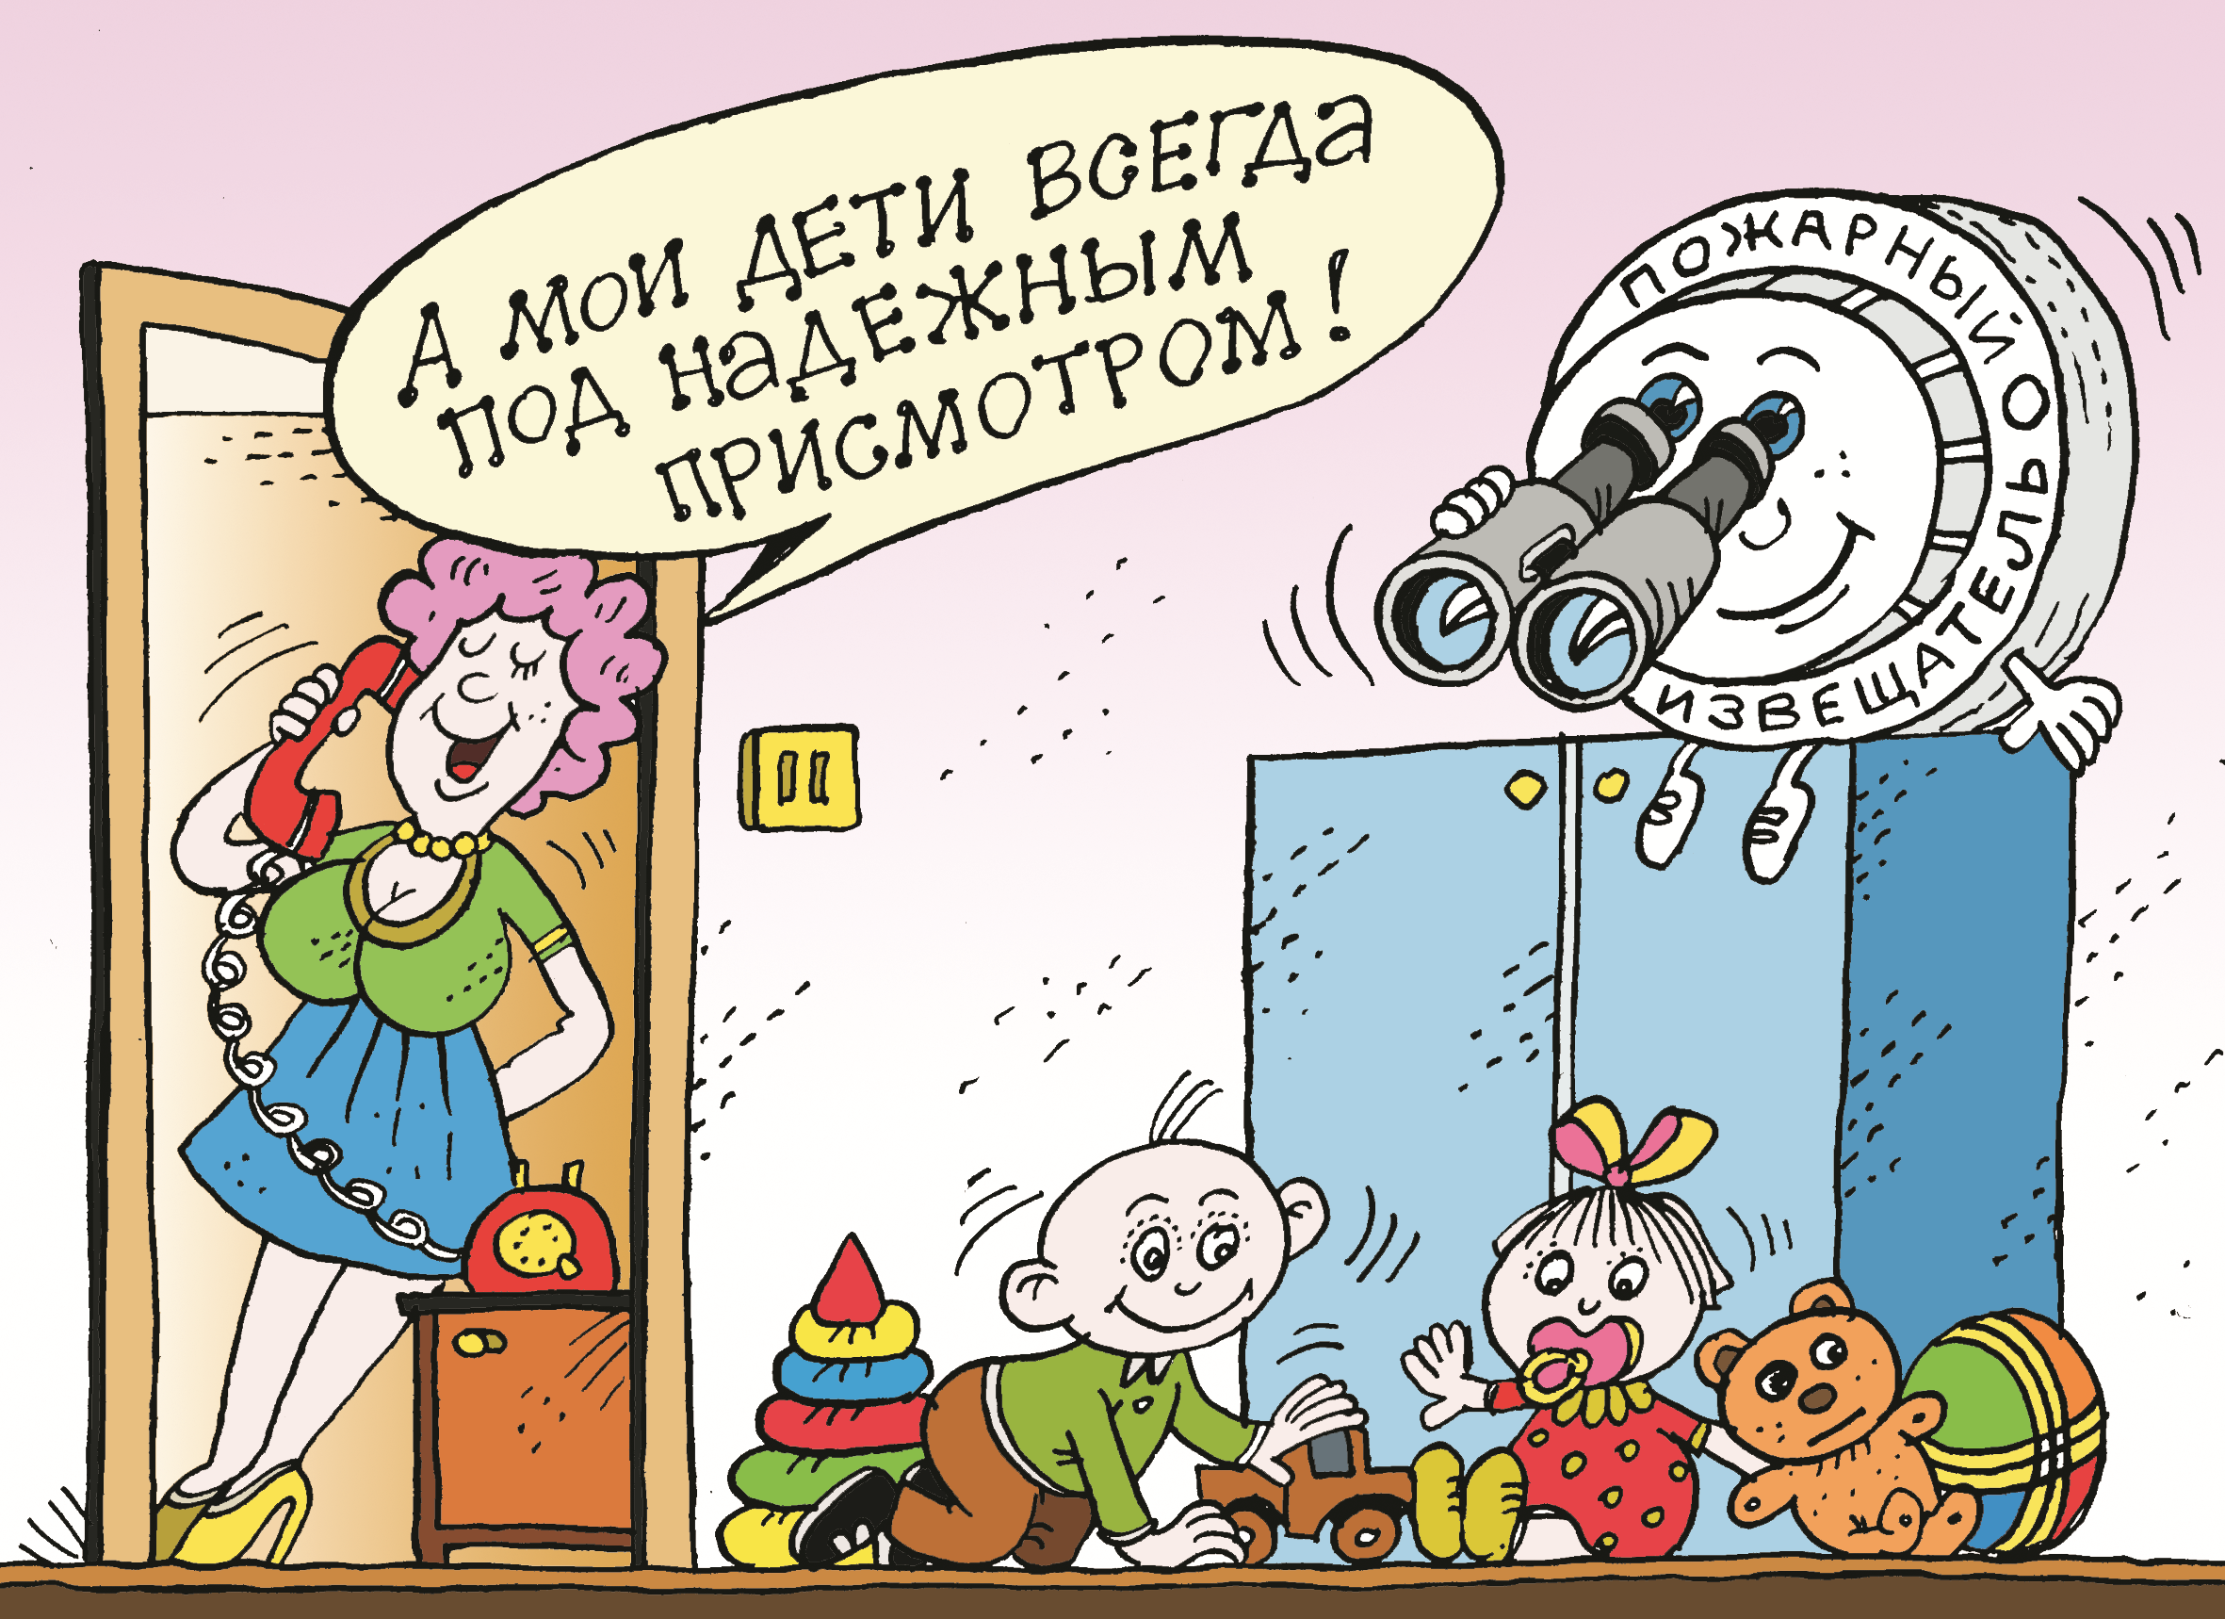

Помните: согласно статьи 159 Уголовного Кодекса Республики Беларусь, за оставление в опасности детей предусмотрена уголовная ответственность с лишением свободы на срок до 3-х лет.
В случае возникновения чрезвычайных ситуаций звоните по телефонам 101 или 112.

Советы родителям. Нестандартные подходы к обучению
Научить ребенка правилам безопасного поведения проще, чем кажется на первый взгляд. Конечно, скучные лекции о том, как не надо делать, вряд ли увлекут вашего малыша. Поэтому используйте неординарные способы обучения.
Рисуйте вместе. Дети лучше всего усваивают информацию в виде картинок. Поэтому постарайтесь донести до своего ребенка информацию визуально. Например, рассказывая об опасностях, которые подстерегают его в квартире, нарисуйте план своего дома и красным фломастером обведите места, в которых ему нужно быть наиболее осторожным. Чтобы ребенок лучше усвоил правила безопасности, рисуя разные ситуации, проговаривайте все детали картинки. Рассказывая о каждом из правил, делайте несколько рисунков, которые потом можно будет объединить одной историей.
Непослушный Колобок. Если вы привыкли читать ребенку сказки на ночь, то для вас нет ничего проще, чем на примерах сказочных персонажей рассказать малышу о том, как нужно вести себя в той или иной ситуации. Например, читая сказку о Колобке, разъясните ребенку, что нельзя уходить одному из дому и разговаривать с незнакомцами. А рассказывая сказку «Семеро козлят» – почему нельзя открывать двери квартиры посторонним людям. При этом обсуждайте с малышом каждый шаг сказочного героя. Спросите, почему он поступил так, а не иначе или как бы поступил сам ребенок, оказавшись на месте этого персонажа.
Кто спешит на помощь? Еще один способ сделать правила безопасности легкими для запоминания – разыграть с ребенком различные ситуации. Например, вы можете предложить ему сыграть в игру «Спасатели спешат на помощь». Расскажите малышу о том, как и в каких ситуациях нужно вызывать пожарных и спасателей, а после этого примерьте на себя роль диспетчера, которому позвонит ваш ребенок в чрезвычайной ситуации. При этом обратите внимание на то, чтобы он запомнил номера 101 или 112, по которым нужно звонить, назвал правильный домашний адрес, имя и фамилию, смог объяснить, что произошло: для этого проговорите несколько ситуаций, к примеру, загорелся телевизор, в квартире появился запах дыма и так далее.

